Broučci ve městě

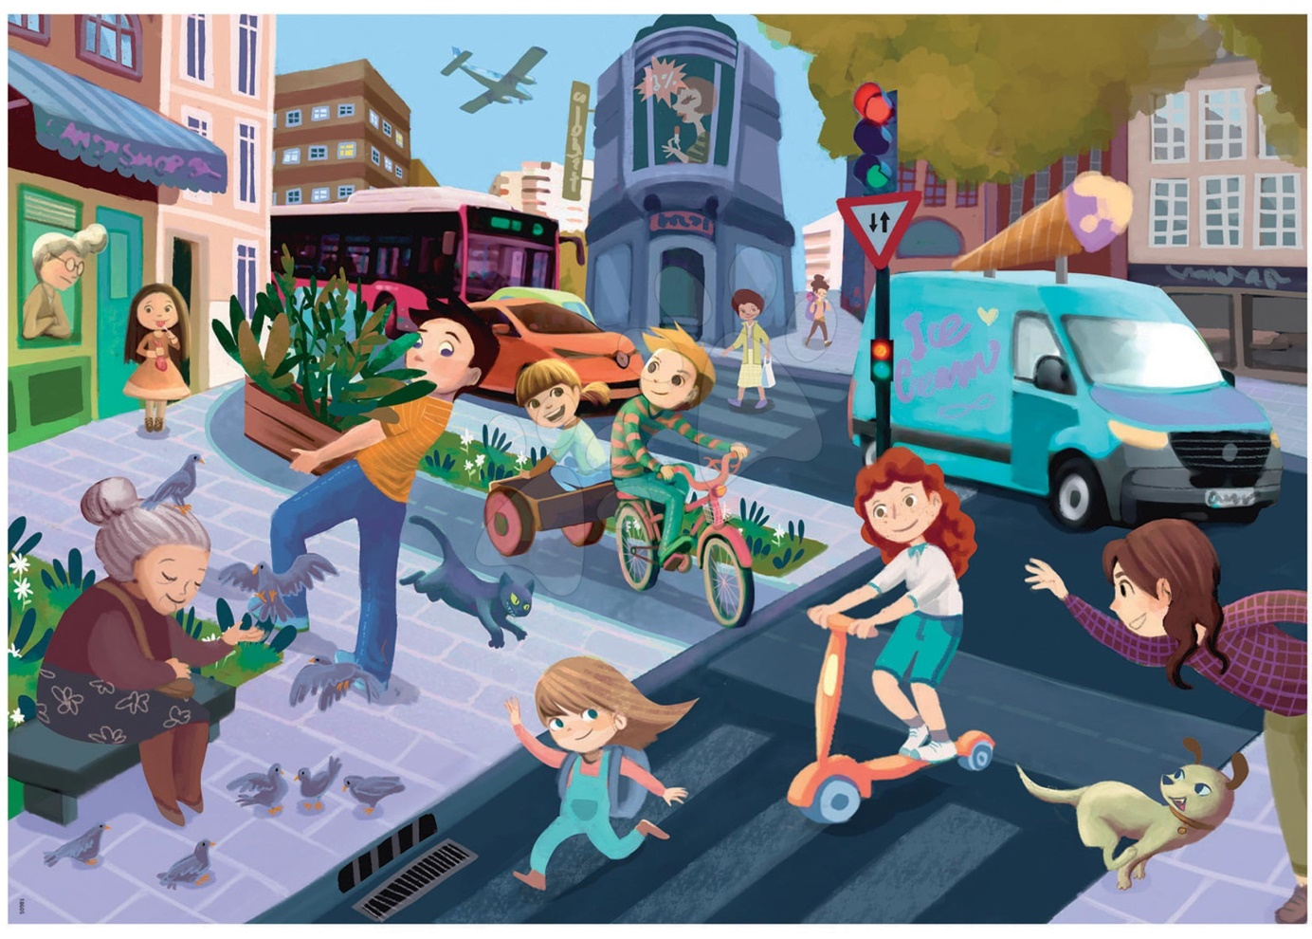

Povídáme si doma s dětmi:
- Jako motivaci dětem můžeme pustit pohádku na youtube Krtek ve městě https://www.youtube.com/watch?v=D6u8MZti8FU nebo pohádku Jen počkej zajíci a venkov https://www.youtube.com/watch?v=2z_pHejfK-0
- O kom se v pohádkách mluví? Kde děj probíhá probíhá? (probuzení zájmu o okolí, ve kterém žijeme, rozdíly mezi městěm a venkovem?
- Co můžeme na venkově vidět? Byly jsme někdy na venkově?
- Co vše se nachází ve městě? Kam ve městě rád chodíš? Jaké významné budovy či instituce máme ve městě – pošta, divadlo, úřad, apod.
- Co se ti u nás ve městě nejvíce líbí? Kam rád s rodiči chodíš?
- Víš ve které části města bydlíš?
- Znáš svou adresu? Víš jak se jmenuje maminka a tatínek?A jak se jmenuješ celým jménem ty?
- Víš jak se jmenuje naše školka a kde sídlí?
- Jak se naše město nebo obec jmenuje?
- Jak se jmenuje náš stát? A jakou řečí mluvíme?
- Jaký je rozdíl mezi panelovým domem a rodinným domem?
- Jezdí více aut ve městě nebo na vesnici?
- Můžeme ve městě chovat například kravičky?

Motivační činnosti:

· Hledáme stavby v knihách a snažíme se odhadnout typ domu, popř. zda se jedná o město, či vesnici.

· Z konstruktivních stavebnic stavíme dům, ve kterém bychom chtěli společně bydlet, snažíme se ho popsat.

· Při pobytu venku si všímáme barevnosti domů a hodnotíme, zda se jedná o panelák, rodinný dům, přiřazujeme jim vlastnosti: velký, malý, nový, starý. Představujeme si, kdo v nich asi bydlí.

· Seznamujeme děti s druhy staveb (rodinný, panelový dům), s rozdíly mezi životem ve městě a na vesnici.

· Jdeme se podívat na zajímavé stavby v našem okolí – radnice, kašna, kostel…

· Děti staví kolektivně dům z molitanových kostek

Kdysi se barevné domečky rozhodly, že už je nebaví stát na jednom místě a že se půjdou podívat do světa. Jenže každá část domu chtěla jít jinam. Střecha že se vydá do hor, komín do teplých krajin... Ale když se chtěly vrátit k sobě domů, nemohly se už najít. Někteří se přeci jen našly, ale jiní musely usednout k jinému domečku, k jiné stříšce a některé dílky stále poletují a hledají domeček, na kterém by se mohly usadit. – skládání domů z nastříhaných geometrických tvarů z barevných čtvrtek.

Boudo, budko

Na paloučku uprostřed lesa stála krásná, malá, dřevěná chaloupka. Jednoho dne šla kolem myška.Postavila se před ní a povídá: „Jé, to je krásná chaloupka. V takové bych také chtěla bydlet. Zaklepu a zeptám se, zda bych v ní také mohla bydlet.“
Myška zaklepala a zeptala se: „Boudo budko, kdo v tobě přebývá?“
Nikdo se neozval. Myška vešla dovnitř a pěkně se v chaloupce zabydlela. O několik dnů později skákala přes palouček žabka.
Zastavila se a povídá: „Jé, to je krásná chaloupka. V takové bych také chtěla bydlet. Zeptám se, zda bych v ní také mohla bydlet.“
Žabka zaklepala a zeptala se: „Boudo budko, kdo v tobě přebývá?“
A chaloupky se ozvalo: „Já myška Hryzala. A kdo jsi ty?“
„Já jsem žabka Kuňkalka. Mohla bych tu s tebou bydlet?“
„Pojď, budeme bydlet spolu, bude nás víc, nebudem se bát vlka nic.“ A tak tam spokojeně bydlely spolu.
Zanedlouho hopkal kolem zajíček. Zastavil se a povídá: „Jé, to je krásná chaloupka. V takové bych také chtěl bydlet.“ Zaklepal a říká: „Boudo budko, kdo v tobě přebývá?“
„Já myška Hrabalka, já žabka Kuňkalka a kdopak jsi ty?“
„Já jsem zajíček Ušáček. Mohl bych tu s vámi bydlet?“
„Jistě zajíčku, pojď k nám, bude nás víc, nebudem se bát Vlka nic.“
Šel kolem medvěd a uviděl chaloupku. Zastavil se a povídá: „Jé, to je krásná chaloupka. V takové bych také chtěl bydlet.“ Zaklepal a říká: „Boudo budko, kdo v tobě přebývá?“
„Já myška Hrabalka, já žabka Kuňkalka, já zajíček Ušáček a kdopak jsi ty?“
„Já jsem medvěd Křivošlap a chtěl bych s vámi bydlet.“
Zvířátka se podívala z okna chaloupky a uviděla velkého medvěda. I ulekla se.
Medvěd na nic nečekal a otevřel dvířka chaloupky. Jak chtěl vlézt dovnitř, zbořil celou chaloupku. Zvířátka se polekala a utekla zpátky do svých pelíšků

Úkoly pro šikovné dětičky:

- Rytmizace - vytleskávání slov a názvů míst ve městě či na venkově (park, divadlo, pošta, náměstí, obchod, kino, nemocnice, cukrárny apod.)
- Pohybová chvilka
Střecha
Střecha to je klobouk domu, (stoj rozkročný +spojené ruce nad hlavou)
Ještě komín patří k tomu , (stoj ruce připažené)
Protože dům bez střechy, (stoj rozkročný + ruce spojené nad hlavou)
Mohl by dělat neplechy. (poskoky snožmo)
- Básnička Domečky
Jeden domek stojí tady,
Druhý támhle u zahrady,
Třetí, čtvrtý u zahrady,
Pátý, šestý u lesíka.
Tady jich je nejvíce,
Skoro celá vesnice.

- Logopedie - Dechové cvičení: Máme ruce vlhké jako od deště. Nemáme ručníky, tak si je usušíme výdechem.Dýcháme nebo foukáme na ruce, abychom si osušili ruce od vody – prudký přerušovaný výdech ústy, pozvolný a dlouhý výdech na ruce práce s teplým a studeným výdechovým proudem.Průpravné cvičení: Domek si zkusíme znázornit jazýčkem – hrot se dotýká za horními zuby Kolem našeho domu projíždí malé auto – ttttttttttttttttttt – vyslovujeme potichu hlásku T – ústa jsou pootevřená. Pak projíždí traktor, náš dům stojí blízko pole – dddddddd – vyslovujeme hlásku D.- ústa jsou pootevřená, jazyk sepohybuje za horními zuby Dáváme slepičkám zrní: nanana Děti opakují: De, dy, do, du, da,dou , dé, dý, dó, dů, dá, Dadá, dedé, dydý, dodó, dudů Deka, dýmka, domek, dudlík, domino, datel, nedá, hotdog Obdoba v dalších slabikách : Tá,Té, Tý, Tó, Tů, Ná, Né, Ný, Nó, Nů

- Pracovní činnosti s maminkou - pomůcky: barevné papíry, lepidlo, nůžky
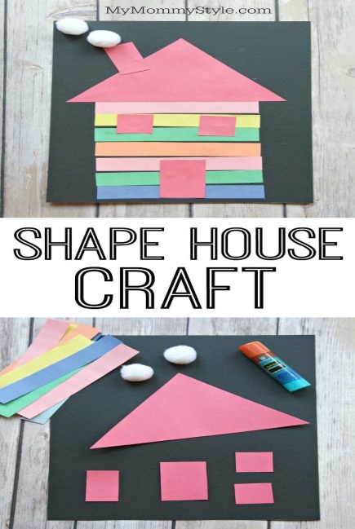

- Pracovní listy - můžete dětem vytisknout a mohou následně s vaší pomocí vypracovat či vybarvit - dbejte na správné držení pastelky viz přílohy

